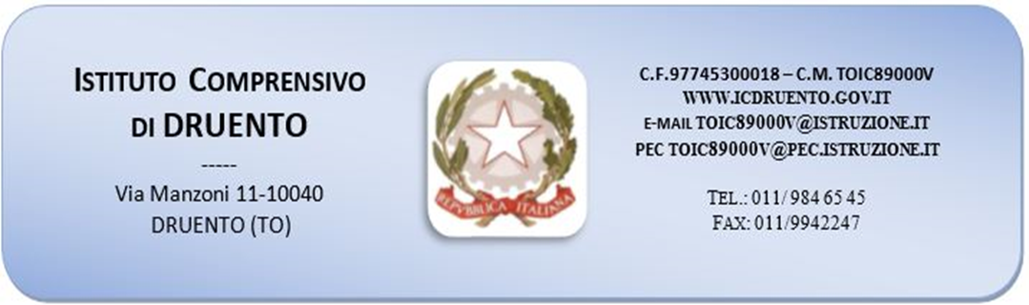

ALLEGATO A) “ISTANZA DI PARTECIPAZIONE”

OGGETTO: Fondi Strutturali Europei – Programma Operativo Nazionale “Per la scuola, competenze e ambienti per l’apprendimento” 2014-2020. Avviso Prot. AOODGEFID/3504 del 31 marzo 2017 “Potenziamento della Cittadinanza europea”, Asse I – Istruzione – Fondo Sociale Europeo (FSE). Obiettivo Specifico 10.2 Miglioramento delle competenze chiave degli allievi.(Azione 10.2.2 Azioni di integrazione e potenziamento delle aree disciplinari di base.Sottoazione 10.2.2A Cittadinanza Europea- propedeutica al 10.2.3B e al 10.2.3C.
Azione 10.2.3: Azioni di internazionalizzazione dei sistemi educativi e mobilità (percorsi di apprendimento linguistico in altri Paesi, azioni di potenziamento linguistico e di sviluppo del CLIL...), anche a potenziamento e complementarità con il Programma Erasmus + 10.2.3B - Potenziamento linguistico e CLIL - 10.2.3C - Mobilità transnazionale
AVVISO DI SELEZIONE ESPERTO INTERNO/ESTERNO
PROGETTO “Potenziamento della Cittadinanza europea”-“Coltiviamo la democrazia”
10.2.2A-FSEPON-PI-2018-6 CUP C87I18000220007

DOMANDA DI PARTECIPAZIONE ALLA SELEZIONE DI ESPERTO ESTERNO/ESTERNO

Al Dirigente Scolastico
Dell’I.C. DRUENTO
Via Manzoni, 11
10040 DRUENTO (TO)

Il/La sottoscritto/a …………………………………..……………………………………………………………………………………..
Nato/a a ……………………………………………….. il …………………… C.F. ……………………………………………………….
Tel. ………………………………….. Cell…………………….. e-mail …………………………………………
Indirizzo a cui inviare le comunicazioni relative alla selezione:
Via ………………………………………………………………………. Cap. ……………… città ……………………………………….

Presa visione dell’Avviso interno per selezione ESPERTO INTERNO/ESTERNO
PROGETTO “Potenziamento della Cittadinanza europea”- “Coltiviamo la democrazia”
10.2.2A-FSEPON-PI-2018-6 CUP C87I18000220007
Chiede
di partecipare alla selezione per l’attribuzione dell’incarico di ESPERTO INTERNO/ESTERNO relativamente ai seguenti moduli del progetto “Potenziamento della Cittadinanza europea”-“Coltiviamo la democrazia” 10.2.2A-FSEPON-PI-2018-6 CUP C87I18000220007

Codice identificativo progetto | Titolo Progetto | Titolo Modulo | BARRARE MODULO
10.2.2A-FSEPON-PI- 2018-6 | “Coltiviamo la democrazia” | 'Leggere, Fare, Diventare'
10.2.2A-FSEPON-PI- 2018-6 |  | "BUONO...PULITO...GIUSTO"

A tal fine, consapevole della responsabilità penale e della decadenza da eventuali benefici acquisiti nel caso di dichiarazioni mendaci, dichiara sotto la propria responsabilità quanto segue:
di essere cittadino ………………..;
di essere in godimento dei diritti politici;
di prestare servizio presso l’Istituto Comprensivo di Druento
di non aver subito condanne penali ovvero di avere i seguenti provvedimenti penali pendenti……………
di essere in possesso dei seguenti titoli (compilare la tabella dei titoli da valutare – Allegato B):
…………………………………………………………………………………………………………………………………………………………………………………………………………………………………………………………………………………………………………………………………………………………………………………………………………………………………………………………………………

Allega la seguente documentazione:
- Curriculum vitae;
- Tabella dei titoli da valutare;
- Fotocopia documento identità in corso di validità.

Data,

Firma

__________________________________

ALLEGATO B – SCHEDA AUTOVALUTAZIONE

TABELLA DEI TITOLI DA VALUTARE

Indicatori | Titoli dichiarati dal candidato | Punti determinati dal candidato
Titoli di studio
(Cfr. Criteri Griglie Allegato C)
Certificazioni competenze informatiche
Certificazioni competenze linguistiche
Esperienze professionali di docenza/tutoraggio attinenti all’incarico (Cfr. Griglie Allegato C)

Altri titoli specifici inerenti incarico
Comprovata esperienza lavorativa nel settore inerente la tipologia di intervento
Specializzazione: master, dottorato coerenti con la tipologia di intervento
(Cfr. Griglie Allegato C)
Pubblicazioni afferenti la tipologia di intervento
(Cfr. Griglie Allegato C)
 | TOTALE PUNTEGGIO

Data,

Firma

_________________________________

ALLEGATO C – CRITERI DI VALUTAZIONE CURRICULUM

TABELLA DEI TITOLI DA VALUTARE

CRITERI DI SELEZIONE E RECLUTAMENTO PER TITOLI COMPARATIVI ESPERTO

L’Esperto dovrà possedere competenze per l’utilizzo delle applicazioni informatiche di produttività individuale, necessarie alla gestione della piattaforma infotelematica del MIUR per la documentazione dei progetti PON.
L’esperto inoltre potrà essere un esperto professionista anche dipendente/socio di associazioni o cooperative.
.
La graduatoria sarà redatta sulla base delle seguenti griglie di valutazione.

Elenco titoli valutabili | punti
Laurea magistrale | Fino a 100/110 punti 6  Da 101 a 105/110 punti 12  Da 106 a 110/110npunti 18  Lode punti 2
Laurea triennale (in alternativa al punteggio di cui sopra) | Da 100 a 109/110 punti 5  110/110 punti 8  Lode punti 2
Certificazione competenze informatiche | Punti 5 (max 15 pt)
Certificazione competenze linguistiche | Punti 5 (max 15 pt)
Esperienze di docenza e/o tutoraggio in corsi di formazione attinenti all’incarico | Punti 10 per esperienza  max 30 pt.
Altri titoli specifici inerenti incarico | Punti 1 per TITOLO  max 5 pt
Comprovata esperienza lavorativa nel settore inerente la tipologia di intervento | Punti 1 per esperienza  max 5 pt
Specializzazione: master, dottorato, ecc. coerenti con la tipologia di intervento | Punti 1 per specializzazione  max 5 pt
Eventuali pubblicazioni anche in forma digitale attinenti alla tipologia di intervento | Punti 1 per pubblicazione  max 5 pt

